 | 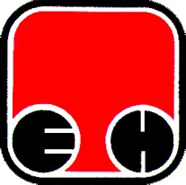
Електропривреда Србије - ЕПС | Привредно Друштво  Термоелектране Никола Тесла, Обреновац

Свим потенцијалним понуђачима

ПРЕДМЕТ : Појашњење по ЈН 1936/2013 - ЦРЕВО ЗА ПРОПАН-БУТАН
Питања потенцијалног понуђача:

1 Molimo Vas da nam dostavite dodatno pojasnjenje po JN br. 1936/2013 za trazeno crevo i standard koji Vam je potreban.Ova vrsta creva (propan - butan) se rade po tacno odredjenom standardu te je potrebno da to i navedete (mislimo na standard za gumena creva za gasove).
Одговор Наручиоца:

- Naш odgovor vezano za standard je:SRPS EN 1762:2011-Gumena creva i creva sa prikљuчcima za teчni naftni gas, TNG (u teчnoj ili gasovitoj fazi), i prirodni gas do 25 bara (2,5 MPa).

